REQUERIMENTO Nº 751/2021

Súmula - Requeiro junto à Praça dos Três Poderes, Câmara dos Deputados, Anexo IV, 7º andar, gabinete 726, CEP: 70160-900, Brasília-DF, da Exma. Sra. Deputada Federal - Renata Hellmeister de Abreu, sobre a possibilidade de se disponibilizar emenda parlamentar direcionando recursos financeiros destinados à aquisição de Academias ao Ar Livre, no município de Itapevi-SP.

REQUEIRO à Mesa, após ouvido o Douto Plenário na forma regimental vigente, seja oficiada a Exma. Sra. Deputada Federal - Renata Hellmeister de Abreu, sobre a possibilidade de se disponibilizar emenda parlamentar direcionando recursos financeiros destinados à aquisição de Academias ao Ar Livre, no município de Itapevi-SP.

Justificativa

Senhor Presidente; -
Senhores Vereadores; -
Senhoras Vereadoras; -

Na condição de vereador do Legislativo deste município, defensor dos interesses da população, venho através deste solicitar de V.Sa. a possibilidade de uma emenda parlamentar disponibilizando recursos financeiros destinados a aquisição de Academias ao Ar Livre, deste município.
As Academias ao Ar Livre, serão distribuídas para atender a grande demanda de pedidos de munícipes que moram longe dos grandes centros e na maioria das vezes não tem tempo nem condições financeiras favoráveis para ir usufruir dos benefícios deste dispositivo. A prática de exercícios físicos contribui para uma boa qualidade de vida, bem-estar além de bom relacionamento e convívio das pessoas de uma comunidade.
Por fim, conto com o apoio dos nobres pares e também aproveito para renovar meus protestos de estima e consideração.

Sala das Sessões Bemvindo Moreira Nery, 25 de fevereiro de 2021.
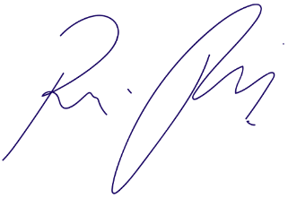

Vereador Rafael Alan de Moraes Romeiro
Professor Rafael
Presidente
PODEMOS

